Iwona Janowska
Uniwersytet Jagielloński
Europejski system opisu kształcenia językowego -
treści i funkcje dokumentu

1. Wstęp
Europejski system opisu kształcenia językowego: uczenie się, nauczanie, ocenianie10 to opublikowana w 2003 roku przez Wydawnictwa Centralnego Ośrodka Doskonalenia Nauczycieli polska wersja promowanego przez Unię Europejską dokumentu Rady Europy. Dwa lata wcześniej, tj. w roku 2001 ogłoszonym przez Radę Europejskim Rokiem Języków, tekst ten ukazał się w postaci książkowej w dwóch językach: angielskim jako Common European Framework of Reference for Languages: Learning, Teaching, Assessment (Cambridge University Press) i francuskim jako Cadre européen commun de référence pour les langues: apprendre, enseigner, évaluer (Didier). Od tego czasu dokonano kilkudziesięciu przekładów dokumentu, a pojawiające się kolejne wersje językowe świadczą o jego niesłabnącej popularności.
Celem niniejszego artkułu jest przybliżenie głównych założeń i tez Europejskiego systemu opisu kształcenia językowego, a także próba udzielenia odpowiedzi na następujące pytania:
- Jakie okoliczności doprowadziły do powstania ESOKJ?
- Co składa się na jego treść?
- Jakie jest jego przeznaczenie, tzn. jakie funkcje pełni w systemie kształcenia językowego?

2. Geneza ESOKJ - „jedność w różnorodności”11
Jedną z misji Rady Europy, która znajduje wyraz we wszystkich jej programach, jest rozwijanie wzajemnego zrozumienia między ludźmi mówiącymi innymi
10 Skróty używane w artykule to: ESOKJ, Europejski system opisu, Europejski system, System opisu.
11 W konkursie „Hasło dla Europy” wzięło udział 80 tysięcy młodych ludzi. 4 maja 2000 roku w Brukseli Grand Jury pod przewodnictwem Jacques’a Delorsa wybrało hasło „Unité dans la diversité” (jedność w różnorodności).

18
Iwona Janowska
językami, będącymi członkami różnych wspólnot kulturowych. Wielość języków i kultur jest z jednej strony ogromnym bogactwem, wspólnym dobrem europejskim, które należy chronić i pielęgnować, z drugiej zaś stanowi przeszkodę w rozwijaniu kontaktów międzyludzkich, utrudnia współpracę i opóźnia kształtowanie się obywatelstwa europejskiego, gdyż wiąże się z koniecznością pokonywania barier komunikacyjnych.
Sekcja Języków Nowożytnych Rady Europy podjęła więc kroki wspierające wysiłki rządów krajów członkowskich, których celem jest rozwijanie znajomości języków obcych obywateli Europy, traktowanej jako warunek umożliwiający porozumiewanie. Brak jednolitego systemu odniesień opartego na wspólnym aparacie pojęciowym powodował jednak niemożność porównywania egzaminów certyfikatowych organizowanych w różnych krajach, a także wyników osiąganych przez uczących się i posiadanych przez nich dyplomów. Dlatego też na sympozjum międzyrządowym w Riischlikon (Szwajcaria) w listopadzie 1991 roku zgromadzeni tam eksperci uznali, że należy podjąć działania w celu ujednolicenia systemu kształcenia językowego w Europie przy zachowaniu szacunku dla rozwiązań już istniejących. Było to zadanie trudne, ponieważ porównywanie systemów edukacyjnych wymagało współpracy ekspertów z wielu krajów, a ci nie mówili „wspólnym językiem” (nie chodzi tu bynajmniej o język komunikacji, lecz o metajęzyk opisu analizowanych zjawisk). Wywodzili się bowiem z różnych kontekstów edukacyjnych opartych na odmiennych normach prawnych, reprezentowali inne systemy szkolne oraz instytucje kształcące, które stosowały niejednakowe programy, podręczniki, a także metody nauczania. W konsekwencji te same kwestie były przez nich w rozmaity sposób kategoryzowane, a poszczególne problemy inaczej wartościowane. Poza różnorodnością systemów kształcenia i brakiem jednolitego podejścia do omawianych zagadnień, wypracowanie wspólnego stanowiska utrudniał chaos terminologiczny - te same zjawiska często były bowiem różnie nazywane. Jedyną szansą wyjścia z impasu było więc podjęcie próby ujednolicenia rozbieżnych tendencji z zachowaniem istniejącego zróżnicowania. Tak właśnie narodziła się inicjatywa stworzenia wspólnego dla wszystkich krajów i języków systemu opisu kształcenia. Uczestnicy sympozjum postanowili ponadto wyposażyć uczących się w dokument pełniący funkcję paszportu językowego, w którym mogliby odnotowywać swoje doświadczenia na przestrzeni życia, czyli tzw. portfolio językowe.
Główne założenia projektu opracowano jeszcze w roku 1991, a pierwsza propozycja, tzw. Projekt nr 1 opublikowany został w wersjach angielskiej i francuskiej pięć lat później. Po przeprowadzeniu analiz, sondaży opinii i dokonaniu poprawek dokument otrzymał ostateczny kształt, ukazując się w roku 2001 w językach angielskim, francuskim, niemieckim i portugalskim. Rok potem powstały wersje: czeska, węgierska, włoska i hiszpańska, a w listopadzie roku 2003 Wydawnictwa Centralnego Ośrodka Doskonalenia Nauczycieli opublikowały jego polskie tłumaczenie.

Europejski system opisu kształcenia językowego - treści i funkcje dokumentu
19

3. ESOKJ - definicja i przeznaczenie dokumentu
Z części wstępnej dokumentu wynika, iż stanowi on realizację głównego celu Rady Europy, określonego w Zaleceniach Komitetu Ministrów R (82) 18, jakim jest osiągnięcie większej jedności państw europejskich poprzez podejmowanie wspólnych działań w sferze kulturowej, przy czym bogate dziedzictwo języków i kultur Europy jest postrzegane jako wartość, którą trzeba chronić, pokonując bariery komunikacyjne. Powszechna znajomość języków obcych wśród obywateli Europy ułatwi:
komunikację i kontakty między ludźmi mówiącymi różnymi językami, a tym samym pozwoli zwiększyć mobilność Europejczyków, poszerzyć zakres ich wzajemnego zrozumienia i współpracy, jak również przezwyciężyć przejawy uprzedzeń i dyskryminacji.
(ESOKJ, 2003: 14)
Cele ogólne Europejskiego systemu opisu mają więc charakter polityczny. Wyraźnym przejawem tego jest:
- przygotowanie wszystkich Europejczyków do mobilności i współpracy międzynarodowej w dziedzinie edukacji, kultury, nauki, handlu i przemysłu;
- propagowanie wzajemnego zrozumienia i tolerancji, szacunku dla tożsamości i różnorodności kulturowej;
- popularyzowanie uczenia się przez całe życie;
- przeciwdziałanie marginalizacji tych ludzi, którzy nie posiadają umiejętności niezbędnych, aby się komunikować.
Niezależnie jednak od swej funkcji pozajęzykowej ESOKJ ma przede wszystkim przeznaczenie dydaktyczne. W skali makro:
- stanowi on wspólną dla całej Europy podstawę do opracowywania planów nauczania języków nowożytnych, programów, inwentarzy, egzaminów, podręczników;
- opisuje wiedzę, umiejętności i sprawności potrzebne do osiągnięcia biegłości językowej;
- określa poziomy biegłości, pozwalające ocenić postęp w opanowaniu danego języka na każdym etapie nauczania i uczenia się.
Jego zalecenia znajdują także zastosowanie w wielu mikroobszarach dydaktyki języka. Może on bowiem służyć pomocą przy:
- opracowywaniu programów nauczania/uczenia się języków obcych uwzględniających wiedzę i umiejętności uczących się zdobyte we wcześniejszym nauczaniu;
- organizowaniu certyfikacji językowej, szczególnie przy ustalaniu treści egzaminów i kryteriów oceniania ujmowanych w kategoriach osiągnięć;
- planowaniu i organizowaniu samokształcenia polegającym na uświadomieniu uczącemu się stopnia opanowania języka i posiadanych przez niego umiejętności oraz na przygotowaniu go do formułowania osiągalnych celów i doboru materiałów nauczania, a także na wdrażaniu go do oceniania własnych umiejętności (samooceny).

20
Iwona Janowska
Twórcy Systemu opisu charakteryzują go jako dokument deskryptywny niedog- matyczny, uniwersalny i przyjazny dla użytkownika, możliwy do wykorzystania w różnych celach i kontekstach zarówno jako materiał do refleksji i/lub konsultacji, jak i punkt odniesienia w tworzeniu programów, materiałów, zadań egzaminacyjnych, podręczników (ESOKJ, 2003: 18-19).

4. Treści dokumentu
Ostateczna wersja dokumentu Rady Europy (z roku 2001) została podzielona na dziewięć rozdziałów. Dołączone do niej cztery aneksy umożliwiają usytuowanie opracowania na tle innych projektów badawczych (zob. tabela 1).

4.1. Podejście ukierunkowane na działanie (zadaniowe)
Tworząc system opisu nauczania, uczenia się języka i oceniania biegłości językowej, specjaliści zastosowali podejście ukierunkowane na działanie (zadaniowe)12. Według tej koncepcji uczenie się języka i posługiwanie się nim polega na podejmowaniu działań przez uczestników życia społecznego, którzy:
posiadają i stale rozwijają swoje kompetencje zarówno ogólne, jak i językowe kompetencje komunikacyjne. Posługując się tymi kompetencjami, podejmują oni określone działania językowe. Uwzględniając uwarunkowania i ograniczenia, wynikające z danego kontekstu, uruchamiają pewne procesy językowe, które pozwalają rozumieć lub tworzyć teksty dotyczące tematów z określonych sfer życia. Stosują przy tym strategie najbardziej odpowiednie dla wykonania danego zadania13.
(ESOKJ, 2003: 20)
12 Polska wersja językowa w formie „podejście zadaniowe” nie oddaje dokładnie treści zawartych w nazewnictwie angielskim, niemieckim czy francuskim; brak w niej odpowiednika wyrażeń an action-oriented approach, approche actionnelle, handlungsorientierter Ansatz, które w naszym języku powinny być tłumaczone jako „podejście ukierunkowane na działanie”. W wersjach angielskiej, francuskiej i niemieckiej ESOKJ akcent położony jest na działanie i dotyczy to zarówno działań uczenia się, jak i działań o charakterze społecznym. „Podejście zadaniowe” odpowiada dokładnie temu, co w wersjach angielskiej brzmi task based leaming, francuskiej approche par les taches, niemieckiej aufgabenorientierter Ansatz, czyli „uczenie się oparte na wykonywaniu zadań”. „Podejście ukierunkowane na działanie” to wyraz filozofii nauczania/uczenia się przedstawionej w Europejskim systemie opisu, a jej podstawowymi metodami pracy lekcyjnej są: podejście zadaniowe, podejście kompetencyjne i podejście projektowe (zob. I. Janowska, 2011).
13 Wytłuszczenia za ESOKJ (2003).

Europejski system opisu kształcenia językowego - treści i funkcje dokumentu
21
Tabela 1. Treści „Europejskiego systemu opisu kształcenia językowego "
Rozdziały Aneksy | Tytuły rozdziałów | Główne pojęcia i tematy
Rozdział 1 | Europejski system opisu kształcenia językowego - wymiar polityczny i edukacyjny | Definicja, cele i charakterystyka ESOKJ. Polityka językowa.  Różnojęzyczność.
Rozdział 2 | Europejski system opisu kształcenia językowego — założenia | Podejście zadaniowe. Kompetencja. Działania.  Uczenie się, nauczanie i ocenianie.
Rozdział 3 | Poziomy biegłości językowej | Poziomy biegłości językowej. Wskaźniki biegłości językowej. Elastyczność i spójność poziomów.
Rozdział 4 | Posługiwanie się językiem i użytkownik języka | Dziedziny i sytuacje. Zadania, cele i tematy komunikacji. Działania i strategie. Teksty.
Rozdział 5 | Kompetencje użytkownika/ uczącego się | Kompetencje ogólne.  Komunikacyjne kompetencje językowe.
Rozdział 6 | Uczenie się i nauczanie języka | Akwizycja i uczenie się języka. Rozwijanie kompetencji różnojęzycznej. Metody uczenia się i nauczania.
Rozdział 7 | Zadania i ich rola w kształceniu językowym | Charakterystyka zadania.  Wykonywanie zadań. Stopień trudności zadania.
Rozdział 8 | Różnorodność językowa a programy nauczania | Różnojęzyczność. Różnorodność celów. Konstrukcja programów nauczania. Kompetencje cząstkowe.
Rozdział 9 | Ocenianie | Cele i sposoby oceniania kompetencji językowej.  Przygotowywanie testów i egzaminów.
Załącznik a | Opracowywanie wskaźników biegłości językowej | Skale biegłości językowej. Formułowanie wskaźników. Metody tworzenia skali.
Załącznik b | Przykładowe skale wskaźników biegłości językowej | Szwajcarski projekt badawczy.
Załącznik c | Skale DIALANG | Skale samooceny DIALANG.
Załącznik d | Wskaźniki biegłości językowej systemu ALTE. Wypowiedzi „Potrafię” („Can Do”) | Korelacja systemu ALTE z Europejskim systemem opisu Rady Europy.
(opracowanie własne na podstawie: ESOKJ, 2003)

22
Iwona Janowska

4.2. Kompetencje uczących się/użytkowników języka
Głównym problemem, który autorzy ESOKJ starali się rozwiązać, było zdefiniowanie kompetencji uczących się oraz znalezienie porównywalnego sposobu opisu celów uczenia się języka oraz poziomów jego znajomości.
Pojęcie „kompetencji” zajmuje centralne miejsce w Systemie opisu. Autorzy definiują ją jako „całość wiedzy deklaratywnej, sprawności i umiejętności oraz cechy charakteru danej osoby, które to czynniki determinują jej sposób działania” (ESOKJ, 2003: 20). Kompetencje uczących się/użytkowników języka zostały podzielone na dwie grupy:
- ogólne (wiedza deklaratywna, wiedza proceduralna, uwarunkowania osobowościowe oraz umiejętność uczenia się);
- językowe kompetencje komunikacyjne: lingwistyczne, socjolingwistyczne i pragmatyczne.
Dokument ten pokazuje zatem, że kompetencja komunikacyjna w języku obcym nie jest niepodzielną całością, lecz składa się z dających się wyróżnić komponentów (zob. schemat 1).
Poziomy kompetencji opracowane zostały w postaci sześciostopniowej skali, a dla wszystkich stopni zaproponowano zestawy deskiyptorów14 szczegółowych odnoszących się do poszczególnych działań językowych.
Opisy kompetencji uczących się dla przejrzystości ujęto w tabele. Pierwsza z nich (ESOKJ, 2003: 33) zatytułowana Poziomy biegłości językowej: skala ogólna zawiera syntetyczny opis umiejętności użytkownika w zakresie produkcji oraz recepcji na sześciu wyróżnionych poziomach zaawansowania. Każdy z nich można dzielić na mniejsze jednostki w zależności od ram organizacyjnych kursów i potrzeb uczących się (zob. ESOKJ, 2003: 40-41). Skala w ujęciu holistycznym daje obraz całego systemu i może stanowić punkt odniesienia dla dydaktyków. Jest jednak za mało precyzyjna, aby dokonać, na przykład ewaluacji konkretnych umiejętności uczącego się. Druga tabela (ESOKJ, 2003: 34-35) Poziomy biegłości językowej: samoocena zawiera szczegółowy opis kompetencji uczącego się w zakresie rozumienia (słuchanie, czytanie), mówienia (interakcja, produkcja) i pisania. Niezależnie od wieku i poziomu znajomości języka uczący się może więc spróbować dokonać oceny własnych umiejętności15. Trzecia tabela (ESOKJ, 2003: 36-37) Poziomy biegłości
14 Nazewnictwo za: ESOKJ, 2003.
15 Tabela ta została umieszczona w Europejskim Portfolio Językowym. Prace nad tym dokumentem trwały od roku 1998, a opublikowano go w 2001 r. z okazji Europejskiego Roku Języków. Portfolio zostało przetłumaczone na wiele języków i dostosowane do różnych grup odbiorców. Dokument ten ma charakter osobisty, jest własnością uczącego się. Jego celem jest umożliwienie uczącemu się dokumentowania całego przebiegu kształcenia językowego w zakresie różnych języków. W skład Portfolio wchodzą: Paszport językowy, Biografia językowa i Dossier.

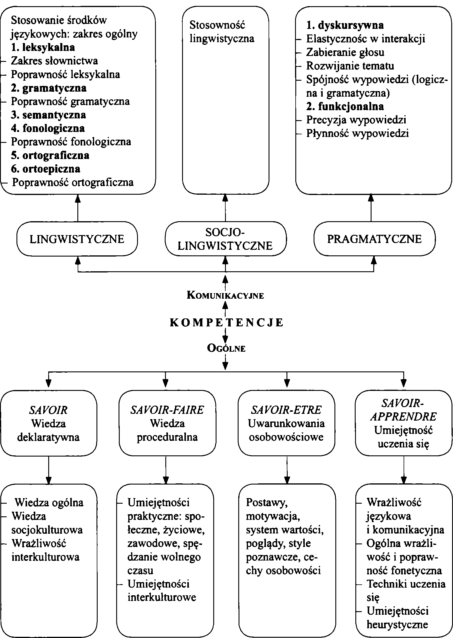
Europejski system opisu kształcenia językowego - treści i funkcje dokumentu
23
Schemat 1. Kompetencje użytkownika języka w ujęciu ESOKJ
(I. Janowska, 2011: 63, za ESOKJ, 2003: 94-114)

24
Iwona Janowska
językowej: jakość wypowiedzi ustnych przedstawia kryteria pozwalające ocenić jakość wypowiedzi ustnych z uwzględnieniem parametrów, takich jak: zakres środków językowych (leksykalnych i gramatycznych), poprawność (stopień poprawności stosowanych środków), płynność (konstruowanie spontanicznych wypowiedzi), interakcja (zdolność płynnego komunikowania się z rozmówcą) i spójność (zdolność strukturyzowania wypowiedzi).
Europejski system zakłada więc, że każdy rodzaj kompetencji, chociażby była najniższa, może być opisany i stać się przedmiotem certyfikacji, tzn. uznania społecznego.

4.3. Działania językowe
Kompetencja językowa uczącego się przejawia się w działaniach, rozumianych jako zespół umiejętności niezbędnych do osiągnięcia danego celu. Odróżnienie recepcji od produkcji z uwzględnieniem bodźców słuchowego lub wzrokowego doprowadziło do następującego podziału:
recepcja ustna - słuchanie pisemna - czytanie
produkcja ustna - mówienie pisemna - pisanie
Istnieje jednakże zasadnicza różnica między działaniami, kiedy uczący się/użyt- kownik języka słucha, mówi, pisze lub czyta, nie wchodząc w bezpośrednią interakcję z innym uczącym się/użytkownikiem, a tymi, podczas których do takiej interakcji dochodzi. Te pierwsze działania mają charakter jednokierunkowy. Drugie są wyraźnie dwukierunkowe i mogą polegać na wymianie słownej/pisemnej z rozmówcą/ czytelnikiem (działania interakcyjne) lub pełnieniu funkcji kanału komunikacyjnego pomiędzy innymi rozmówcami/czytelnikami (działania mediacyjne). Mediacja i interakcja mają inny charakter niż produkcja i recepcja. Wymagają różnego podejścia w nauczaniu i ewaluacji; narzucają również konieczność stosowania odmiennych środków i materiałów dydaktycznych.
Wymienione tutaj typy działań językowych można przedstawić w postaci następującego schematu.
Działania receptywne, produktywne, interakcyjne i mediacyjne mogą być realizowane w formie ustnej i pisemnej; w miejsce tradycyjnych czterech sprawności pojawia się więc osiem ich rodzajów:
RECEPCJA | ustna - słuchanie | pisemna - czytanie
PRODUKCJA | ustna - mówienie | pisemna - pisanie
INTERAKCJA | ustna - mówienie | pisemna - pisanie
MEDIACJA | ustna - mówienie | pisemna - pisanie

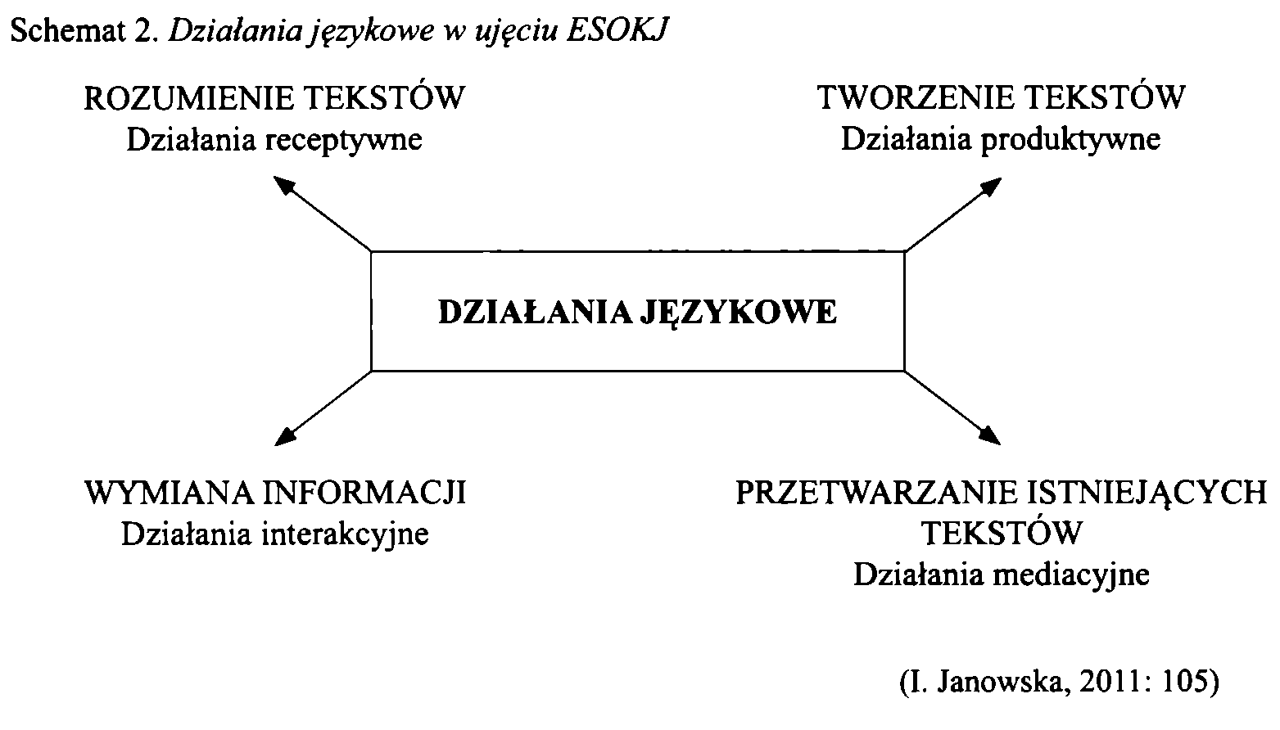
Europejski system opisu kształcenia językowego - treści i funkcje dokumentu
25
Podczas wykonywania zadań uczący się stosują je w rozmaitych kombinacjach, gdyż użycie języka wymaga, zwłaszcza na poziomach wyższych, działań o charakterze kompleksowym.
Wyodrębnienie w Systemie opisu dwóch nowych kategorii (interakcji i mediacji) przyczyniło się do uściślenia opisów kompetencji językowych.

4.4. Wskaźniki biegłości
W ESOKJ (2003: 191) poza opisami ogólnymi, znajdują się także przykładowe skale dla kategorii szczegółowych, takich jak:
- działania komunikacyjne: recepcja (materiały mówione, audiowizualne oraz pisane), interakcja ustna i pisemna, produkcja ustna i pisemna;
- strategie komunikacyjne: recepcja, interakcja, produkcja;
- praca z tekstem;
- komunikacyjna kompetencja językowa: lingwistyczna, socjolingwistyczna, pragmatyczna.
To, co najbardziej przyczyniło się do upowszechnienia Europejskiego systemu, to skale wskaźników biegłości językowej16 dla sześciu poziomów zaawansowania (od Al do C2). Dlatego też najczęściej sięgają po ten dokument instytucje i/lub osoby zajmujące się ewaluacją, skale poziomów biegłości językowej służą im bowiem jako
16 Zostały one tak sformułowane, by opis umiejętności miał charakter pozytywny (uczący się potrafi...). Pozwala to uniknąć negatywnego podejścia do oceniania i koncentrować się na tym, co uczący się już osiągnął.

26
Iwona Janowska
materiał wyjściowy przy opracowywaniu testów znajomości języka (osiągnięć) oraz testów certyfikacji językowej (biegłości). Wykorzystanie wspólnych skal wskaźników biegłości językowej umożliwiło tworzenie sieci systemów certyfikacji o podobnych wymaganiach egzaminacyjnych.
Proponując w ESOKJ skale poziomów kompetencji językowej, Rada Europy dostarczyła więc członkom Unii Europejskiej narzędzia, które umożliwiają porównywalność stosowanych rozwiązań pedagogicznych oraz kwalifikacji językowych.

4.5. Sfery życia i sytuacje komunikacyjne
W celu ułatwienia klasyfikacji wskaźników biegłości oraz doboru materiałów nauczania w ESOKJ wyróżnia się cztery sfery użycia języka. Każda z nich odpowiada dziedzinom życia społecznego, w których użytkownik realizuje różne zadania komunikacyjne (zob. tabela Zewnętrzny kontekst komunikacji językowej: kategorie opisu, ESOKJ, 2003: 54-55).
Sfera osobista obejmuje życie prywatne, rodzinne, towarzyskie użytkownika, jego zainteresowania, sposoby spędzania wolnego czasu itp. W sferze publicznej jest on postrzegany jako jednostka uczestnicząca w życiu społecznym, która musi dokonywać różnych transakcji, załatwiać sprawy administracyjne, zdrowotne itp. Sfera zawodowa dotyczy szeroko rozumianej pracy, relacji interpersonalnych związanych z wykonywanym zawodem, miejsca w strukturze hierarchicznej przedsiębiorstwa itp. Sfera edukacyjna natomiast obejmuje wszystko, co jest związane z systemami kształcenia.
W ramach każdej sfery życia można wskazać sytuacje komunikacyjne, w których uczący się będą musieli działać/muszą nauczyć się działać. Mogą one zostać opisane w kategoriach: miejsca i czasu, instytucji lub organizacji, zaangażowania osób i ról, jakie pełnią wobec użytkownika języka, przedmiotów, zdarzeń, czynności wykonywanych przez dane osoby, tekstów wówczas stosowanych.
- Funkcje ESOKJ

5.1. Ujednolicenie i podnoszenie efektywności kształcenia językowego
Ujednolicenie systemu kształcenia językowego w Europie to cel ESOKJ wyrażony w dokumencie eksplicytnie. Aby ułatwić jego realizację, autorzy opracowali szereg narzędzi: opisów, skal, tabel oraz schematów tworzących ramę odniesień możliwych do wykorzystania w przypadku różnych języków na potrzeby planowania procesu dydaktycznego, jego przebiegu i ewaluacji. Jest to największe przedsięwzięcie w obszarze glottodydaktyki od czasów opracowania poziomów progowych (autorstwa J.A. van Eka i J. Trima), które stanowiły pierwszy krok w kierunku tworzenia systemu opisu językowego. Nie mniej istotnym celem ESOKJ jest pobudzenie do

Europejski system opisu kształcenia językowego - treści i funkcje dokumentu
27
refleksji specjalistów związanych z nauczaniem nowożytnych języków obcych oraz podejmowania działań zmierzających do podniesienia efektywności kształcenia językowego. Dokument Rady Europy stał się więc inspiracją do poszukiwania nowych, skutecznych, dostosowanych do współczesnych potrzeb. Wspólna baza terminologiczna ułatwia zaś dyskusje i wymianę doświadczeń między glottodydaktykami krajów europejskich, niezależnie od języków, jakimi się zajmują, i specyfiki ich pracy.
ESOKJ nie jest jednakże narzędziem dogmatycznym, nie narzuca gotowych rozwiązań i schematów17. Dzięki swej elastyczności18 stanowi jedynie wspólny system odniesień, który obecnie leży u podstaw wielu rozwiązań dydaktycznych oraz systemów certyfikacji. Uczący się, nauczyciele, autorzy zadań testowych, egzaminatorzy odnajdują w tym dokumencie cenne dla siebie wskazówki merytoryczne, autorzy programów i podręczników dostrzegają w nim podstawę, na której mogą się bezpiecznie oprzeć. Różne sposoby zastosowania ESOKJ nie pozostają ze sobą w sprzeczności, mogą więc występować łącznie lub oddzielnie19.

5.2. Nowe rozwiązania w dydaktyce językowej
Po 10-letnim okresie upowszechniania Europejskiego systemu opisu, prób i eksperymentów weryfikujących jego założenia, należy stwierdzić, że dokument ten zainicjował zmiany, które dokonują się w różnych sektorach kształcenia językowego.
Te nowe rozwiązania to przede wszystkim:
- wskazanie na złożoność językowej kompetencji komunikacyjnej uczącego się;
- uwzględnianie w procesie kształcenia wiedzy i umiejętności uprzednio nabytych przez uczącego się (savoir, savoir-faire, savoir-être), które kształtują jego savoir- -apprendre, czyli zdolność do przyswajania nowych elementów;
- dość precyzyjne określenie sześciu podstawowych poziomów zaawansowania (w miejsce nieprecyzyjnych sfomułowań, takich jak poziom podstawowy, poziom średni, poziom zaawansowany) oraz wyróżnienie poziomów pośrednich (np. Al.l, A1.2);
- przedstawienie propozycji deskryptorów dla każdego z typów działań na sześciu poziomach zaawansowania językowego;
- określenie umiejętności, które uczący się musi opanować na danym poziomie;
- wprowadzenie pojęcia „kompetencji cząstkowej” (nie wszystkie umiejętności językowe muszą być rozwijane w tym samym stopniu);
17 Nie wyszczególnia, na przykład, jakie słownictwo czy jaki materiał gramatyczny powinien być realizowany na poszczególnych poziomach.
18 Na jego podstawie można tworzyć programy, organizować kursy poświęcone kształtowaniu określonych kompetencji itp.
19 Istnieje pewne niebezpieczeństwo niepełnego wykorzystania zawartych w nim koncepcji, co w konsekwencji może spowodować brak koherencji proponowanych rozwiązań.

28
Iwona Janowska
- przyznanie kompetencji interkulturowej właściwego jej miejsca wśród celów nauczania;
- poszerzenie liczby sprawności językowych z czterech do ośmiu przez dodanie interakcji i mediacji;
- podkreślanie roli strategii stosowanych przez uczących się oraz zwrócenie uwagi na konieczność nauczania tych strategii;
- wyszczególnienie sfer życia, w których uczący się powinni umieć działać, sytuacji komunikacyjnych oraz tematów rozmów;
- zachęcanie do uczenia się większej liczby j ęzyków oraz do nabywania kompeten- cji różnojęzycznej i różnokulturowej;
- wprowadzenie pozytywnego podejścia do oceniania uczących się w miejsce podejścia polegającego na poszukiwaniu braków i niedociągnięć.
Po teksty ESOKJ można sięgać w rozmaitych celach: szukać w nim sugestii procedur metodologicznych, zapoznać się z koncepcją zadaniową komunikacji i uczenia się, by móc zaangażować się w rozwijanie kompetencji różnojęzycznej, posługiwać się wskaźnikami biegłości przy definiowaniu celów nauczania/uczenia się lub ewaluacji.
System opisu należy więc postrzegać jako narzędzie polityki językowej ukierunkowane na poprawę jakości kształcenia językowego oraz rozwijanie kompetencji wielojęzycznej i różnojęzycznej.

5.3. Czym nie jest ESOKJ i czego nie zawiera?
Badacze często zwracają uwagę na niewłaściwe rozumienie i interpretację dokumentu przez jego użytkowników20, dlatego też warto wskazać, czym opracowanie to nie jest i czego czytelnik w nim nie znajdzie.
ESOKJ nie jest dokumentem urzędowym, którego zaleceń powinny przestrzegać instytucje oświatowe państw członkowskich Unii Europejskiej. Nie dotyczy żadnego konkretnego języka, lecz stanowi ogólny system opisu kształcenia językowego. Nie odnosi się również do konkretnego systemu edukacyjnego, nie kwestionuje też żadnego istniejącego w rzeczywistości21. Jest zatem narzędziem, które ma funkcjonować jako podstawa zapewniająca procesowi kształcenia lepszą czytelność. Jest przyjmowany dobrowolnie i stopniowo wprowadzany do praktyki szkolnej ze względu na swe walory.
Autorzy Systemu opisu nie proponują nowego kierunku metodologicznego w dydaktyce językowej. Podejście działaniowe (zadaniowe) do nauczania języków obcych i systemów ewaluacji - wypracowane w ciągu kilkunastu lat przez Radę
20 Zob. np. J.C. Beacco (2004).
21 Jego twórcy wzięli pod uwagę rozmaite rozwiązania stosowane w wielu krajach europejskich.

Europejski system opisu kształcenia językowego - treści i funkcje dokumentu
29
Europy - nie kwestionuje bowiem metod komunikacyjnych, nie pozostaje z nimi w sprzeczności, raczej uściśla je, wprowadzając do nich nową perspektywę. Nie neguje żadnej z metod i strategii nauczycielskich stosowanych na zajęciach z języka obcego, sugerując jedynie pewne kierunki działań.
Europejski system nie jest też podręcznikiem metodyki nauczania języków obcych ani poradnikiem dla nauczycieli. Nie opisuje przebiegu lekcji, nie jest też programem nauczania. Nie proponuje gotowych recept ani konkretnych rozwiązań metodycznych, lecz oferuje szeroki wybór skutecznych sposobów działania.
ESOKJ nie jest również uniwersalną propozycją standardów wymagań egzaminacyjnych ani też podstawą programową. Stanowi on natomiast materiał wyjściowy, umożliwiający tworzenie, opracowywanie programów, standardów wymagań, różnych, ale porównywalnych.
Dokument opracowany przez Radę Europy nie ma charakteru ewaluacyjnego, gdyż nie narzuca żadnej metody nauczania, nie faworyzuje żadnej teorii naucza- nia/uczenia się. Jego rola polega na wprowadzeniu spójności do systemu nauczania przez precyzyjne zdefiniowanie celów, które uczący się powinien osiągnąć w obszarze poszczególnych kompetencji językowych, na każdym szczeblu sześciostopniowej skali zaawansowania. Europejski system opisu wyznacza ramy, opisuje wiedzę, umiejętności i sprawności niezbędne do osiągnięcia biegłości, zapewniając porównywalność poziomów. Nie stanowiąc ani normy, ani modelu, opisuje wspólną „praktyczną filozofię” możliwą do wykorzystania przy tworzeniu inwentarzy zagadnień językowych odpowiadających poszczególnym stopniom biegłości, programów nauczania, podręczników, testów, zadań egzaminacyjnych oraz innych materiałów dydaktycznych.

6. Podsumowanie
Europejski system opisu dzięki swoim walorom jest przydatny we wszystkich obszarach kształcenia językowego: uczeniu się, nauczaniu i ocenianiu.
Dokument ten został opracowany w celu określenia wspólnych wymagań dla wszystkich uczących się i dla wszystkich języków europejskich na każdym etapie kształcenia językowego. Stwarza każdemu użytkownikowi możliwość określenia swego poziomu umiejętności, wyznaczenia celów uczenia się w zakresie poszczególnych kompetencji językowych i wybrania odpowiedniego poziomu kształcenia.
Precyzyjne zdefiniowanie poziomów biegłości językowej to zasadniczy element Systemu opisu. Wyparło dotychczasowy mało precyzyjny system określania poziomów - różny w różnych systemach edukacyjnych i językach. Liczne deskryptory wskazują szczegółowo, co uczący się na danym poziomie potrafi wykonać za pomocą języka. ESOKJ opisuje kompetencje w zakresie recepcji, produkcji, interakcji i mediacji, jak również dziedziny życia (prywatną, publiczną, zawodową i edukacyjną), w których używa się języka.

30
Iwona Janowska
Możliwość odniesienia się we wszystkich językach do tych samych poziomów kompetencji czyni realnym porównywanie wyników egzaminów, dyplomów i certyfikacji. Dokument określa również aspekt jakościowy użycia języka (zakres, poprawność, płynność, interakcję, spójność) jako zbiór kryteriów pozwalających ocenić stopień jego opanowania.
Dla nauczycieli, uczących się, twórców programów, autorów podręczników, autorów testów egzaminacyjnych Europejski system opisu jest więc narzędziem ułatwiającym formułowanie celów i ich osiąganie w każdym nauczanym języku.

